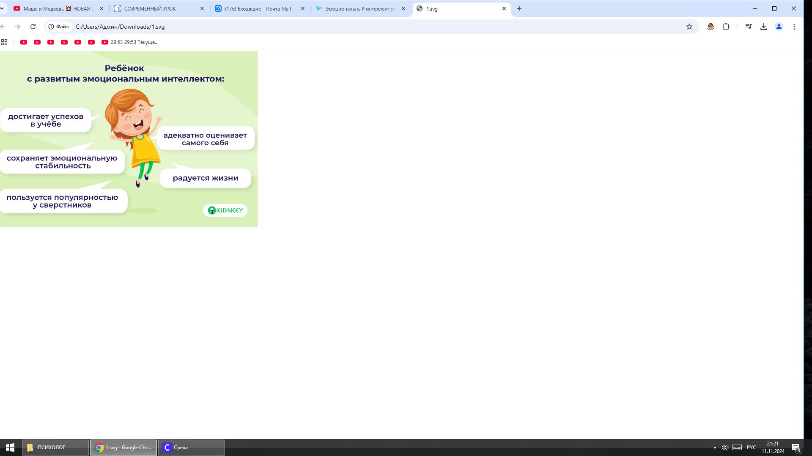

**Отражение чувств ребенка**

Первый и основной навык эмоционального интеллекта – понимание своих эмоций. Чтобы помочь ребенку научиться понимать самого себя, проговаривайте вслух те эмоции, которые он испытывает. Ведь когда малыш радуется, злится или боится, он еще не знает, что каждое его состояние имеет определенное название. Раз за разом сознавая их, малыш понимает, что чувства бывают разные и он имеет право на каждое из них.

«Похоже, тебе сейчас очень весело»  
  
«Ты сейчас такой счастливый, как солнечный зайчик»  
  
«Твоя игрушка сломалась, и ты очень расстроен»  
  
«Я вижу, что ты очень растерян»  
  
«Наверное, ты сейчас сердит, как грозный лев»

Чувства можно сравнивать со сказочными героями, животными, явлениями природы, лепить и рисовать их – все, что может рассказать об эмоции, полезно для развития первой ступени эмоционального интеллекта – понимания самого себя.

**Показывайте свои чувства**

Родитель для ребенка – модель подражания. Когда ребенок наблюдает за взрослым, он начинает понимать, как следует обращаться со своими чувствами. Ему нужно видеть взрослого не только радостным и счастливым, но и уставшего, расстроенного, иногда разозленного, иными словами – естественного. Поэтому для родителя важно в первую очередь не бояться быть «настоящим», чтобы ребенок мог признать самого себя со всеми слабостями и особенностями.

**Показывая свои чувства, вы, как образец для подражания, даете право и ребенку переживать все многообразие эмоций, учите выражать их приемлемым способом.**

Озвучивайте свои эмоции так же, как озвучиваете эмоции своего ребенка:

«Я так горжусь твоими увлечениями»  
  
«Я радуюсь, когда ты радуешься»  
  
«Сейчас я очень сержусь из-за разлитых на ковер красок»  
  
«Я злюсь, когда меня не слушают»

**Человек чувствует себя счастливым только когда понимает и распознает все свои чувства, умеет ими управлять**

**Не бывает эмоций плохих или хороших – каждая из них важна**